Министерство науки и высшего образования Российской Федерации

Федеральное государственное автономное учреждение высшего образования «Крымский федеральный университет им. В.И. Вернадского»

Физико-технический институт

Кафедра компьютерной инженерии и моделирования.

**Лабораторная работа №1**

по дисциплине: «Системы искусственного интеллекта»

по теме:

«Продукционные модели»

Выполнил:

студент 4 курса группы

ПИ-182(2)

Змитрович Н.С.

Симферополь, 2021 год

Субъект «Компания по разработке программного обеспечения».

**Факты:**

Ф1 = имеется заказ на разработку приложения

Ф2 = разработаны первичные требования

Ф3 = разработано ТЗ

Ф4 = разработаны макеты дизайна приложения

Ф5 = разработана архитектура приложения

Ф6 = разработаны требования к разработке

Ф7 = имеется промежуточная версия

Ф8 = промежуточная версия проходит тестирование

Ф9 = промежуточный результат одобрен заказчиком

Ф10 = субъект имеет команду дизайнеров

Ф11 = субъект имеет программного архитектора

Ф12 = субъект имеет команду программистов

Ф13 = субъект имеет команду тестировщиков

Ф14 = субъект имеет системного аналитика

**Действия:**

Д1 = субъект разрабатывает первичные требования

Д2 = субъект начинает разработку ТЗ

Д3 = субъект начинает этап проектирования

Д4 = субъект начинает разработку макетов приложения

Д5 = субъект начинает разработка архитектуры приложения

Д6 = субъект начинает этап разработки

Д7 = субъект начинает новую итерацию разработки промежуточной версии

Д8 = субъект начинает тестирование продукта

Д9 = субъект предоставляет промежуточный результат заказчику

Д10 = субъект выводит готовый продукт в релиз

**Продукции:**

П1 = (Ф1 и Ф14) → Д1

П2 = (Д1 и Ф2 и Ф14)  Д2

П3 = (Д2 и Ф3)  Д9

П4 = (Д9 и Ф3 и не(Ф9))  Д2

П5 = (Д9 и Ф3 и Ф9)  Д3

П6 = (Д3 и Ф10)  Д4

П7 = (Д3 и Ф11)  Д5

П8 = (Д3 и Д4 и Ф4 и Ф5)  Д9

П9 = (Д9 и Ф4 и Ф5 и не(Ф9))  Д3

П10 = (Д9 и Ф4 и Ф5 и Ф9)  Д6

П11 = (Д6 и Ф6 и Ф12)  Д7

П12 = (Д7 и Ф7 и Ф13) Д8

П13 = (Д8 и не(Ф8)) Д7

П14 = (Д8 и Ф8) Д9

П15 = (Д9 и Ф7 и не(Ф9)) Д6

П16 = (Д9 и Ф7 и Ф9) Д10

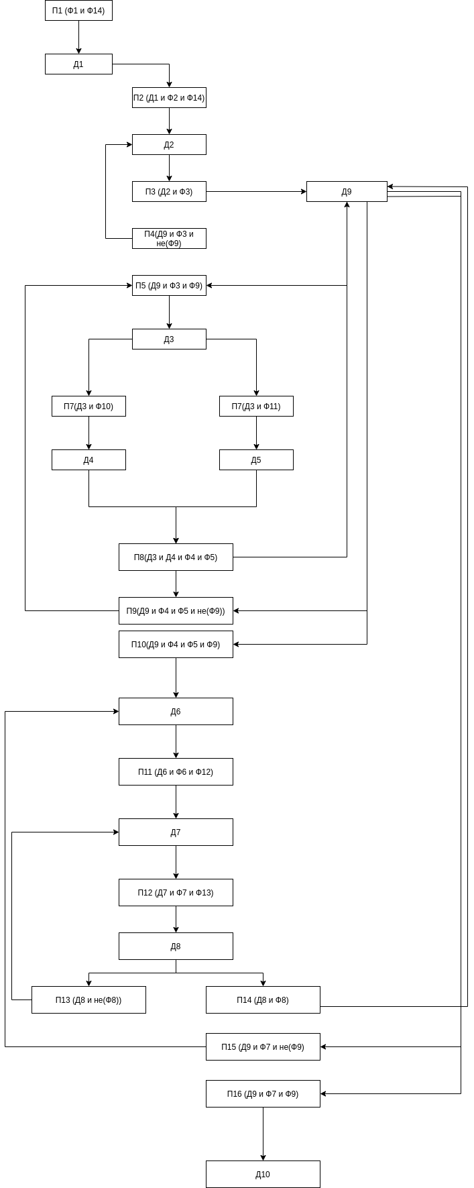Рисунок 1 – Взаимосвязь продукций предметной области «Разработка ПО»